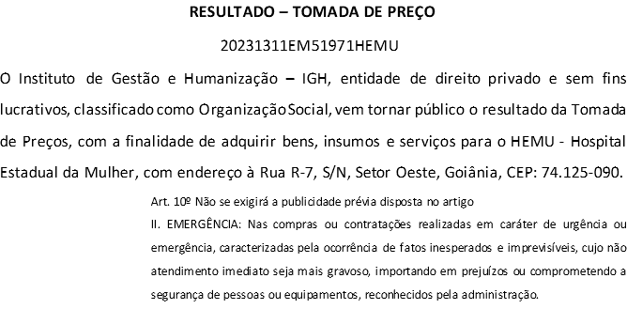
Bionexo do Brasil Ltda
Relatório emitido em 13/11/2023 14:37

Comprador
IGH - HEMU - Hospital Estadual da Mulher (11.858.570/0002-14)
Rua R 7, esquina com Av. Perimetral s/n - Setor Oeste - GOIÂNIA, GO CEP: 74.530-020

Relação de Itens (Confirmação)
Pedido de Cotação : 322088143
COTAÇÃO Nº 51971 MATERIAL MÉDICO - HEMU NOV/2023
Frete Próprio

Observações: *PAGAMENTO: Somente a prazo e por meio de depósito em conta PJ do fornecedor. *FRETE: Só serão aceitas propostas com frete CIF e para entrega no endereço: RUA R7 C/ AV PERIMETRAL, SETOR COIMBRA, Goiânia/GO CEP: 74.530-020, dia e horário especificado. *CERTIDÕES: As Certidões Municipal, Estadual de Goiás, Federal, FGTS e Trabalhista devem estar regulares desde a data da emissão da proposta até a data do pagamento. *REGULAMENTO: O processo de compras obedecerá ao Regulamento de Compras do IGH, prevalecendo este em relação a estes termos em caso de divergência.

Tipo de Cotação: Cotação Emergencial Fornecedor : Todos os Fornecedores Data de Confirmação : Todas

 | Fornecedor | Faturamento Mínimo | Prazo de Entrega | Validade da Proposta | Condições de Pagamento | Frete | Observações
1 | H M Borges  GOIÂNIA - GO  Harley Borges - 62 3581-0361  vitalmedgo@gmail.com  Mais informações | R$ 250,0000 | 1 dias após confirmação | 11/11/2023 | 30 ddl | CIF | null

Produto Código Programação
Fabricante Embalagem Fornecedor Comentário Justificativa Preço
Preço
Rent(%) Quantidade Valor

Usuário

ABSORVENTE HIGIENICO POS TAM.28CMX10CM
1
- UNIDADE
de Entrega

37779 -

ABSORVENTE HIGIENICO 27CM X
10CM, KISSES

PCT H M Borges null

;- CM Não
respondeu o e-mail de homologação.
Unitário Fábrica

R$ R$
0,9500 0,0000
Total

2700 Unidade R$
2.565,0000

Rosana De Oliveira Moura

08/11/2023
11:39

Total Parcial:
2700.0
R$ 2.565,0000

Total de Itens da Cotação: 1 Total de Itens Impressos: 1

Clique aqui para geração de relatório completo com quebra de página
Total Geral:
2700.0 R$
2.565,0000

